ΧΕΙΡΟΥΡΓΙΚΗ ΑΝΑΤΟΜΙΑ ΜΑΣΧΑΛΗΣ
Ε.Ι.Ευφραιμίδου
Επίκουρος Καθηγήτρια Χειρουργικής, Ιατρική Σχολή, Δημοκρίτειο Πανεπιστήμιο Θράκης

Εισαγωγή
Η μασχαλιαία ή άλλως βραχιόνιος κοιλότητα, ή μασχάλη, αποτελεί μια ανατομική περιοχή του ανθρώπινου σώματος με πολύπλοκη δομή, τόσο όσον αφορά την κλασσική ανατομική των ιστών που την αποτελούν και την αφορίζουν, όσο και των στοιχείων που περιέχονται σε αυτήν.
Η λεπτομερής και άρτια γνώση της ανατομίας αλλά και της χειρουργικής ανατομικής επιτρέπει τη μικρότερη δυνατή μετεγχειρητική νοσηρότητα και την αποφυγή σοβαρών επιπλοκών σε χειρουργικές επεμβάσεις του μαστού, της άρθρωσης του ώμου και της ίδιας μασχαλιαίας κοιλότητας.
Επομένως, ογκολόγοι χειρουργοί ή χειρουργοί μαστού, που περισσότερο συχνά εμπλέκονται στη χειρουργική προσπέλαση της μασχάλης, αλλά και ορθοπαιδικοί χειρουργοί, που αντιμετωπίζουν παθήσεις της περιοχής της άρθρωσης του ώμου ή και της ωμοπλάτης, ή χειρουργοί αγγείων ή θώρακος / καρδίας, που εκτελούν bypass επεμβάσεις με φλεβικά μοσχεύματα από φλέβες της μασχάλης, απαιτείται να γνωρίζουν όχι μόνο την τοπογραφική ανατομία της περιοχής της μασχαλιαίας κοιλότητας, αλλά και τις πιθανές παραλλαγές αυτής που είναι δυνατό να επιπλέξουν τη χειρουργική επέμβαση.

Τοπογραφική Ανατομία & Χειρουργική Ανατομική της Μασχάλης
Κλινική σημασία

Η μασχαλιαία κοιλότητα έχει σχήμα πυραμίδας, και επομένως τοπογραφικά αναγνωρίζονται κορυφή, η οποία αφορίζεται από την κλείδα και το άνω χείλος της πρώτης πλευράς και της ωμοπλάτης, βάση, αποτελούμενη από το δέρμα της μασχάλης, την επιπολής θωρακική και τη μασχαλιαία περιτονία, η οποία είναι συνέχεια της θωρακικής περιτονίας, και τέσσερα μυϊκά και τενόντια τοιχώματα.
Το πρόσθιο τοίχωμα ορίζεται από τους μείζονα και ελάσσονα θωρακικούς μύες, το οπίσθιο τοίχωμα σχηματίζεται, από πάνω προς τα κάτω, από τους υποπλάτιο, μείζονα στρογγύλο και πλατύ ραχιαίο μύες, το έξω τοίχωμα αποτελείται από τον κορακοβραχιόνιο μυ και τη βραχεία κεφαλή του δικεφάλου μυός, ενώ το έσω τοίχωμα αποτελείται από τον πρόσθιο οδοντωτό μυ. (Εικόνα 1)
Στο εσωτερικό της μασχάλης φιλοξενούνται ευγενείς αγγειακές και νευρικές ανατομικές δομές, των οποίων τα κύρια στελέχη σχηματίζουν το αγγειονευρώδες δεμάτιο της μασχάλης. Η μασχαλιαία φλέβα σχηματίζεται από την συνάντηση των βραχιονίων φλεβών και της βασιλικής φλέβας στο κάτω χείλος του μείζονος στρογγύλου μυός και εκτείνεται έως το κάτω χείλος της πρώτης πλευράς, όπου και ονομάζεται υποκλείδιος φλέβα. Οι κλάδοι της ακολουθούν τους κλάδους της μασχαλιαίας αρτηρίας, εκτός από δυο, με πρώτη την κεφαλική φλέβα, που προέρχεται από την άκρα χείρα και εκβάλλει στη μασχαλιαία φλέβα επάνω από τον ελάσσονα θωρακικό μυ, σχηματίζοντας έτσι παράπλευρη κυκλοφορία σε περίπτωση θρόμβωσης της μασχαλιαίας φλέβας. Επίσης, αποτελεί η εκβολή της οδηγό σημείο του πρώτου τμήματος της μασχαλιαίας αρτηρίας. Ο άλλος κλάδος είναι η θωρακοεπιγάστριος φλέβα, η οποία ενώνει τη μασχαλιαία φλέβα με την επιπολής επιγάστριο φλέβα και κατά επέκταση με το φλεβικό δίκτυο της κάτω κοίλης φλέβας. (Εικόνα 2)
Η μασχαλιαία αρτηρία και οι κλάδοι της αποκαλύπτονται μετά την αφαίρεση της μασχαλιαίας φλέβας. Η αρτηρία, αποτελώντας κλάδο της υποκλειδίου αρτηρίας, συμπορεύεται με τις χορδές του βραχιονίου πλέγματος και εκτείνεται από το έξω χείλος της πρώτης πλευράς έως το κάτω χείλος του τένοντα του μείζονος θωρακικού μυός όπου μεταπίπτει στη βραχιόνια αρτηρία. Χωρίζεται αυθαίρετα από τον τένοντα του ελάσσονα θωρακικού μυός σε τρία τμήματα. Το πρώτο (έσω τμήμα) δίνει ως κλάδο την ανώτατη θωρακική αρτηρία που αιματώνει το πρόσθιο τοίχωμα της μασχάλης. Το δεύτερο και μεσαίο τμήμα βρίσκεται πίσω από τον ελάσσονα θωρακικό μυ και χορηγεί την ακρομιοθωρακική αρτηρία και την πλάγια θωρακική αρτηρία, οι οποίες αιματώνουν το πρόσθιο και έσω τοίχωμα της μασχάλης. Η, δε, πλάγια θωρακική αρτηρία πορεύεται επί των οδοντωμάτων του πρόσθιου οδοντωτού μυός, τον οποίο αιματώνει, έμπροσθεν του μακρού θωρακικού νεύρου (νεύρο Bell), αποτελώντας συχνά οδηγό σημείο αυτού. Το τρίτο και έξω τμήμα της μασχαλιαίας αρτηρίας βρίσκεται επί τα εκτός του χείλους του ελάσσονος θωρακικού μυός και χορηγεί την υποπλάτιο αρτηρία, για τον ομώνυμο μυ, της οποίας κλάδος είναι η θωρακοραχιαία αρτηρία, που αιματώνει τον πλατύ ραχιαίο μυ. (Εικόνα 3)
Το βραχιόνιο πλέγμα σχηματίζεται από την αναστόμωση ων πρόσθιων πρωτευόντων κλάδων του Α5 – Α8 και της μεγαλύτερης μοίρας του Θ1 νεύρου. Τα τρία στελέχη του βραχιονίου πλέγματος πορεύονται μαζί με την υποκλείδιο αρτηρία και, προτού περάσουν κάτω από την κλείδα ή κάτω από αυτήν, αποσχίζονται σε ραχιαίους και κοιλιακούς κλάδους, οι οποίοι με την σειρά τους πορεύονται γύρω από την μασχαλιαία αρτηρία και κατευθύνονται προς το θώρακα, τον ώμο και το βραχίονα.
Σημαντικοί κλάδοι προς το θώρακα είναι το υποκλείδιο νεύρο, τα πρόσθια θωρακικά νεύρα και τέλος, το μακρό θωρακικό νεύρο (νεύρο του Bell,) το οποίο πρέπει να αναγνωριστεί και να διαφυλαχθεί κατά τη χειρουργική προσπέλαση της μασχάλης για την εκτέλεση μασχαλιαίου λεμφαδενικού καθαρισμού, καθώς πορεύεται στο έσω τοίχωμα της μασχάλης, επάνω στα οδοντώματα του πρόσθιου οδοντωτού μυός τον οποίο και νευρώνει.
Από τους κλάδους προς τον ώμο στην χειρουργική προσπέλαση της μασχάλης θα πρέπει να αναγνωριστούν και να διαφυλαχθούν τα υποπλάτια νεύρα και κυρίως ο κλάδος τους, το θωρακοραχιαίο νεύρο, που συνοδεύει την ομώνυμη αρτηρία στο οπίσθιο τοίχωμα της μασχάλης νευρώνοντας τον πλατύ ραχιαίο μυ.
Η διαφύλαξη του θωρακοραχιαίου αγγειονευρώδους δεματίου (αρτηρία και νεύρο) είναι ιδιαίτερα σημαντική για τις χειρουργικές αποκαταστάσεις μαστού μετά μαστεκτομή με την τεχνική μετακίνησης μυοδερματικού κρημνού από τον πλατύ ραχιαίο μυ (Latissimus Dorci Breast Reconstruction technique / LD –flap).
Άλλοι σημαντικοί κλάδοι είναι το μασχαλιαίο νεύρο που εγκαταλείπει τη μασχάλη και πορεύεται προς τον δελτοειδή μυ και ο τελικός κλάδος, το κερκιδικό νεύρο που βρίσκεται πίσω από τη μασχαλιαία αρτηρία. (Εικόνα 4)
Μέσα στη μασχάλη βρίσκονται επιπλέον τα μασχαλιαία λεμφογάγγλια ή μασχαλιαίοι λεμφαδένες που διαιρούνται σε έξι ομάδες σχετικές με τα τέσσερα τοιχώματα, τη κορυφή και τη βάση της μασχάλης:
1. πρόσθια ή πρόσθια θωρακική : 4 - 5, κατά μήκος του χείλος του μείζονος θωρακικού
2. οπίσθια ή υποπλάτιος: 6 – 7, κατά μήκος των υποπλάτιων αγγείων και του θωρακοραχιαίου νεύρου
3. έξω ή βραχιόνιος: 4 – 5, κατά μήκος του κάτω τμήματος της μασχαλιαίας φλέβας
4. έσω ή οπίσθια θωρακική: 4 – 5, κατά μήκος της πλάγιας θωρακικής αρτηρία
5. κεντρική: 3 – 5, στη βάση της μασχάλης, στον κυτταρολιπώδη ιστό αυτής
6. κορυφαία ή υποκλείδιος: 4 – 5, στη κορυφή της μασχάλης, σε στενή σχέση με την
μασχαλιαία φλέβα. (Εικόνα 5)

Σε κάθε περίπτωση που ενδείκνυται ο μασχαλιαίος λεμφαδενικός καθαρισμός, όπως σε καρκίνο μαστού, ανεξάρτητα από την έκταση της μαστεκτομής, ή σε νεοπλασματικές άλλες νόσους με λεμφαδενική μασχαλιαία συμμετοχή, όπως μελάνωμα στο άνω ήμισυ του σώματος (θώρακας, ράχη, άνω άκρο), πρέπει να αφαιρεθούν οι λεμφαδένες της μασχάλης στα επίπεδα Ι και ΙΙ, σύμφωνα με τις σημερινές ογκολογικές κατευθυντήριες οδηγίες. Οι λεμφαδένες του επιπέδου ΙΙΙ δεν ενδείκνυται να αφαιρούνται προς σταδιοποίηση νόσου, παρά μόνον ίσως κατά εκτίμηση, όταν είναι εμφανώς νεοπλασματικά διηθημένοι.
Η λεμφαδενική συμμετοχή στον καρκίνο του μαστού, που είναι πλέον συχνή ένδειξη εκτίμησης της λεμφαδενικής μασχαλιαίας συμμετοχής, αποτελεί ισχυρό προγνωστικό δείκτη της νεοπλασματικής νόσου και επιπλέον καθοριστικό παράγοντα επιλογής συμπληρωματικής ογκολογικής θεραπείας.
Ο, δε, θεραπευτικός ρόλος του εκτεταμένου λεμφαδενικού καθαρισμού, ως πρόληψη τοπικής υποτροπής έχει σήμερα περιοριστεί και αφορά μόνο τα δυο πρώτα λεμφαδενικά επίπεδα, ενώ με την εφαρμογή της χημειο-ακτινοθεραπείας, η πιθανή υποτροπή στη μασχάλη υποδεικνύει επιθετική νόσο και συστηματική, πλέον, υποτροπή αυτής.
Σε κάθε περίπτωση επί ένδειξης λεμφαδενικού καθαρισμού μασχάλης αφαιρούνται οι λεμφαδένες επί τα εκτός του ελάσσονος θωρακικού μυός – Επίπεδο Ι (πρόσθια, οπίσθια, έξω και κεντρική ομάδα), και οι λεμφαδένες όπισθεν του ελάσσονος θωρακικού μυός - Επίπεδο ΙΙ (έσω και κορυφαία ομάδα), μεταξύ των οποίων περιλαμβάνονται και οι λεμφαδένες του Rotter (Rotter’s lymph nodes), οι οποίοι ανατομικά βρίσκονται μεταξύ μείζονος και ελάσσονος θωρακικού μυός. Οι λεμφαδένες του Επιπέδου ΙΙΙ είναι όσοι βρίσκονται επί τα εντός του ελάσσονος θωρακικού μυός, κάτωθεν του μείζονος θωρακικού μυός.
Προς ακριβή και ασφαλή, με τη μικρότερη δυνατή νοσηρότητα, αφαίρεση των μασχαλιαίων λεμφαδένων, επιβάλλεται να αναγνωρίζονται και να διατηρούνται η μασχαλιαία φλέβα, η θωρακοραχιαία αρτηρία, το μακρό νεύρο, τα υποπλάτια νεύρα, το θωρακοραχιαίο νεύρο και ει δυνατόν τα θωρακοβραχιόνια μεσοπλεύρια νεύρα.
Η γνώση της ανατομίας και η επιμελής παρασκευή και αναγνώριση των οδηγών σημείων και των ανατομικών δομών της μασχάλης είναι επίσης πολύ σημαντική και στη τεχνική της βιοψίας λεμφαδένα φρουρού ( Sentinel Lymph Node Biopsy – SLNB) η οποία επιτρέπει την εκτίμηση της λεμφαδενικής διήθησης σε νεοπλασίες με πιθανή μασχαλιαία λεμφαδενική συμμετοχή και επιπλέον θέτει ή όχι την ένδειξη μασχαλιαίου λεμφαδενικού καθαρισμού ( Axillary Lymphadenectomy – AL ).
Πέραν της δεδομένης κλινικής σημασίας της αναγνώρισης και διαφύλαξης των ανωτέρω ανατομικών στοιχείων κατά τη διερεύνηση της μασχάλης, ιδιαίτερη σημασία έχει και η γνώση και η δυνατότητα αναγνώρισης από τον Χειρουργό των πιθανών ανατομικών παραλλαγών.
Η αναζήτηση στη διεθνή βιβλιογραφία, αναδεικνύει ολιγάριθμες μελέτες περιγραφικής ανατομίας και λιγότερες κλινικές μελέτες, κυρίως ως αναφορά κλινικών περιπτώσεων, σχετικά με τις παραλλαγές των μυϊκών και τενόντιων στοιχείων στη μασχαλιαία κοιλότητα. Το ενδιαφέρον για τις σπάνιες αυτές μυϊκές ανωμαλίες διαφαίνεται σε πρόσφατες δημοσιεύσεις όπου τονίζεται η κλινική σημασία τους όσον αφορά τη μετεγχειρητική νοσηρότητα.
Πιο συγκεκριμένα, από τις ποικίλες σπάνιες παραλλαγές των μυών μείζονος θωρακικού, πλατέος ραχιαίου και προσθίου οδοντωτού μυός, που έχουν περιγραφεί σε πτωματικές ανατομικές μελέτες, ενδιαφέρον για τη χειρουργική ανατομία της μασχάλης παρουσιάζουν τρεις υπεράριθμοι ανώμαλοι μύες, καθώς και η συγγενής απλασία του κατώτερου τμήματος του μείζονος θωρακικού μυός. (Εικόνα 6)
Οι μυϊκές αυτές ανώμαλες δομές έχουν κλινική σημασία στο λεμφαδενικό καθαρισμό της μασχάλης, αλλά και στη τεχνική SLNB, καθώς και σε κάθε χειρουργική προσπέλαση της μασχαλιαίας κοιλότητας, καθώς είτε διασχίζουν τη μασχάλη, είτε αλλάζουν τα ανατομικά όρια του χειρουργικού πεδίου.
Οι τρείς υπεράριθμοι ανώμαλοι μύες είναι:
1. Το μασχαλιαίο τόξο ή μασχαλιαία αψίδα, που περιγράφεται ως Axillary Arch ( AA ) ή Langer’s Arch ή Pectodorsal muscle, με μια συχνότητα 7 – 8% να διασχίζει τη μασχάλη στο γενικό πληθυσμό. Η τυπική μορφή του μυός αφορά έκταση αυτού από το πρόσθιο χείλος του πλατέος ραχιαίου μυός έως το πρόσθιο όριο του μείζονος θωρακικού μυός, πορευόμενος επάνω από το αγγειονευρώδες δεμάτιο της μασχάλης. Υπάρχουν όμως παραλλαγές της πορείας του μεταξύ του πλατέος ραχιαίου και της νοητής γραμμής που ενώνει τον μείζονα θωρακικό και την κορακοειδή απόφυση. Επίσης μπορεί να είναι μυώδης ή μυοϊνώδης, με ποικιλία σχήματος.
Η παρουσία του μπορεί να προκαλέσει πίεση της μασχαλιαίας φλέβας και πιθανή θρόμβωση αυτής, πίεση λεμφαγγείων και λεμφοίδημα, σύνδρομο αστάθειας ώμου ή αίσθημα πληρότητας της μασχάλης. Κατά κανόνα είναι ασυμπτωματικός και η διάγνωσή του προεγχειρητικά είναι δύσκολη. Συνήθως η κλινική του σημασία αφορά την χειρουργική διερεύνηση της μασχάλης καθώς η αδυναμία αναγνώρισής του μπορεί να οδηγήσει σε περιορισμένη πρόσβαση και άρα εκτομή των λεμφαδένων επιπέδου Ι ή και επιπέδου ΙΙ, με αποτέλεσμα αυξημένο κίνδυνο τοπικής υποτροπής, νοσηρότητας με μετεγχειρητικό λεμφοίδημα, τοπικών επιπλοκών σε περίπτωση επανεγχείρησης στη περιοχή, αλλά και ανεπαρκούς διερεύνησης σε SLNB.
Ακόμη είναι δυνατόν η μη διατομή του να προκαλέσει ισχαιμική νέκρωση του μυοδερματικού κρημνού του πλατέος ραχιαίου μυός σε LD – flap breast reconstruction technique, λόγω πίεσης του θωρακικού δεματίου.
2. Ο τετράγωνος θωρακικός μυς αναφέρεται ως Pectoralis Quartus muscle με συχνότητα ανεύρεσης 11 – 16%, ενώ από τους περισσότερους μελετητές θεωρείται ότι είναι σπανιότερος από τον ΑΑ.
Ο υπεράριθμος αυτός ανώμαλος μυς εκτείνεται από τις στερνοπλευρικές συναρθρώσεις των 5^{ης} και 6^{ης} πλευρών, ή τις ανατομικές δομές περί αυτών, έως το πλάγιο όριο του μείζονος θωρακικού μυός, περνώντας πάνω από το αγγειονευρώδες δεμάτιο της μασχάλης, έχοντας ως πιθανή συνέπεια να οδηγηθεί ο χειρουργός σε κατώτερο επίπεδο λεμφαδενικού καθαρισμού.
3. Ο χονδροεπιτροχιλικός ή χονδροεπιτροχιλιακός μυς, αναφερόμενος ως Chondroepitrochlearis muscle, ο οποίος είναι υπεράριθμος ανώμαλος μυς με 0,5% συχνότητα ανεύρεσης σε πτωματικό υλικό. Συνήθως εκτείνεται από την απονεύρωση του έξω λοξού μυός ακριβώς κάτω από τον μείζονα θωρακικό μυ και διασχίζοντας τη μασχάλη εισέρχεται στην έσω επιφάνεια του βραχίονα. Η πορεία του αυτή είναι δυνατόν να επηρεάσει την πρόσβαση και την εκτομή των μασχαλιαίων λεμφαδένων του επιπέδου Ι.
4. Οι ανωμαλίες των θωρακικών μυών αναφέρεται ότι ανευρίσκονται σε ποσοστό 0,005 – 0,011% και αφορούν συνήθως απλασία του κατώτερου τμήματος του μείζονος θωρακικού μυός, ανωμαλία ανατομική η οποία επηρεάζει τα όρια του χειρουργικού πεδίου και μπορεί να οδηγήσει τον χειρουργό σε υψηλότερο επίπεδο διερεύνησης και επομένως αυξημένο κίνδυνο κάκωσης του αγγειονευρώδους μασχαλιαίου δεματίου
Ανεξάρτητα από την σπάνια εντόπιση των μυϊκών αυτών παραλλαγών, ο χειρουργός που εκτελεί χειρουργικές επεμβάσεις στη μασχάλη οφείλει να γνωρίζει τη λεπτομερή ανατομία της περιοχής και να αναγνωρίζει, διατηρώντας, τις σημαντικές δομές, ενώ παράλληλα πρέπει να έχει υπόψη του την πιθανή ανεύρεση μυϊκών ή άλλων ανωμαλιών που δυνητικά μπορούν να οδηγήσουν σε επιπλοκές από κάκωση αγγείων ή νεύρων ή σε μετεγχειρητική νοσηρότητα και υποτροπή νόσου, λόγω ανεπαρκούς λεμφαδενικού καθαρισμού.
Η δε ανεύρεση της πιο συχνής μέχρι σήμερα μυϊκής παραλλαγής του Axillary Arch muscle θα πρέπει να αντιμετωπίζεται με διατομή αυτού σε μείζονες επεμβάσεις της μασχάλης ( AL ή LD – flap breast reconstruction).
Επιπλέον, φαίνεται να είναι δόκιμο να περιγράφονται περιπτώσεις ανατομικών παραλλαγών, ώστε να είναι σε γνώση των χειρουργών και να επιτρέπεται η πρόληψη δυνητικών επιπλοκών.

Βιβλιογραφία
- Standring S. Gray’s Anatomy, 39th edn. Elsevier, Edinburgh, p:962
- Jatoi I, Kaufmann M, Petit JY. Atlas of Breast Surgery, Springer-Verlag, Berlin, 2006, Anatomy; chapter 2,p:7-15
- Jatoi I, Kaufmann M, Petit JY. Atlas of Breast Surgery, Springer-Verlag, Berlin, 2006, Surgery for Breast Carcinoma; chapter 6,p:61-84
- Manasseh D-ME, Willey SC. Invasive carcinoma: mastectomy and staging the axilla. In: Spear SL “Surgery of the Breast”, 2nd edn. Lippinkott Williams&Wilkins, Philadelphia,USA; vol 1,p:131-37
- Delay E. Breast reconstruction with an autologous latissimus musculocutaneous flap with and without immediate nipple reconstruction. In: Spear SL “Surgery of the Breast”, 2nd edn. Lippinkott Williams&Wilkins, Philadelphia,USA; vol 1,p:631-55
- Uzmansel D, Kurtoglou Z, Kara A, Ozturk NC. Frequency, anatomical properties and intervation of axillary arch and its relations to the brachial plexus in human fetuses. Surg Radiol Anat 32:859-63, 2010
- Besana-Ciani I, Greenall MJ. Langer’s axillary arch: Anatomy, embryological features and surgical implications. Surgeon 3:5;325-27, 2005
- Natsis K, Vlasis K, Totlis T, Paraskevas G, Noussios G, Skandalakis P, Koebke J. Breast Cancer Res Treat 120:77-82, 2010
- Daniels IR, Quersi della Rovere G. The axillary arch of Langer- The most common muscular variation in the axilla. Breast Cancer Res Treat 59:77-80, 2000

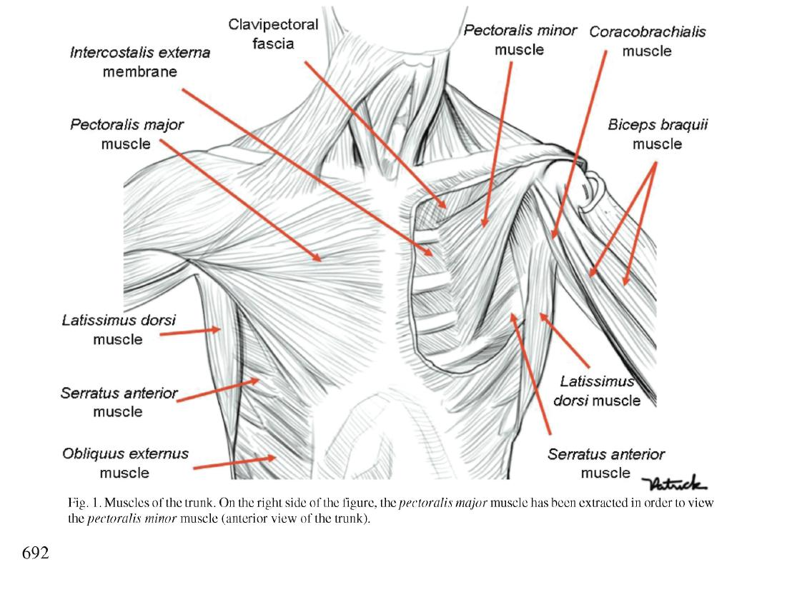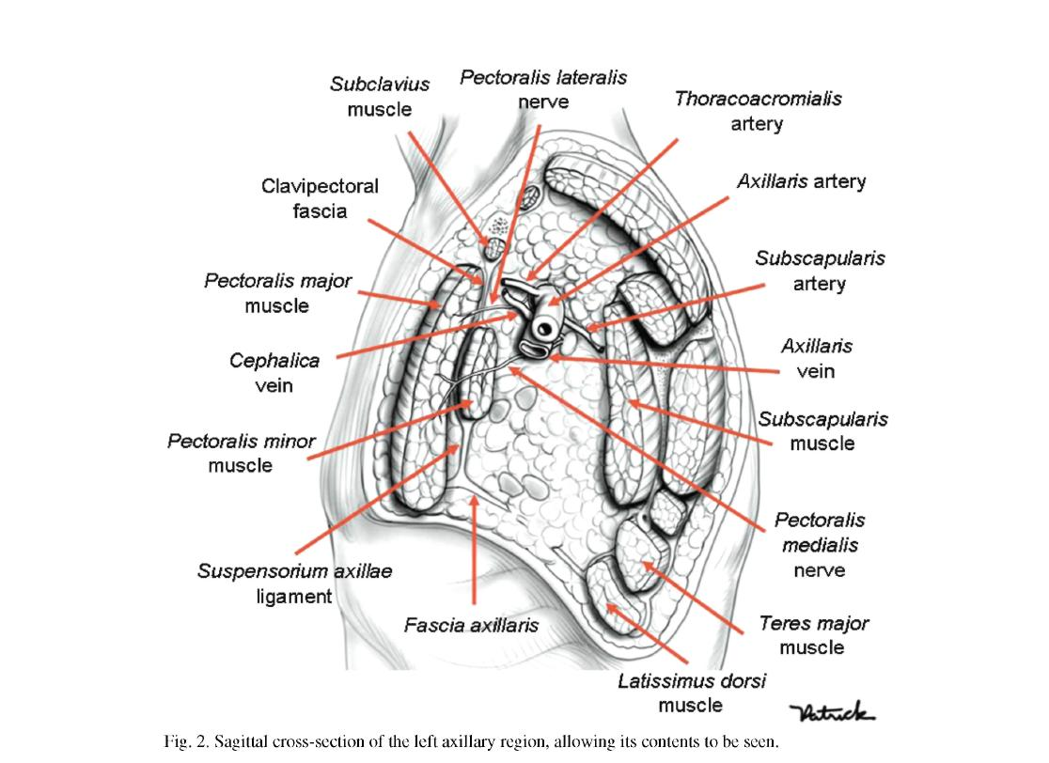
Εικόνα 1. Τοπογραφική ανατομία ορίων μασχάλης

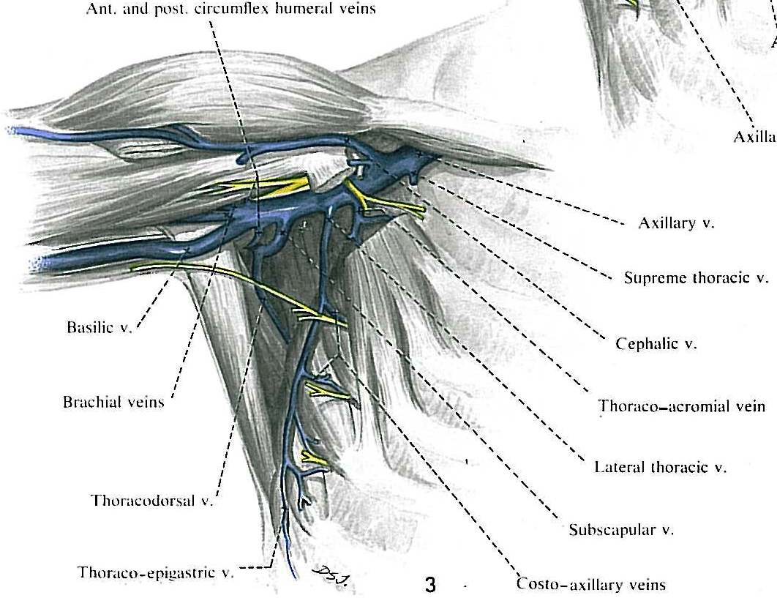
Εικόνα 2. Μασχαλιαία φλέβα

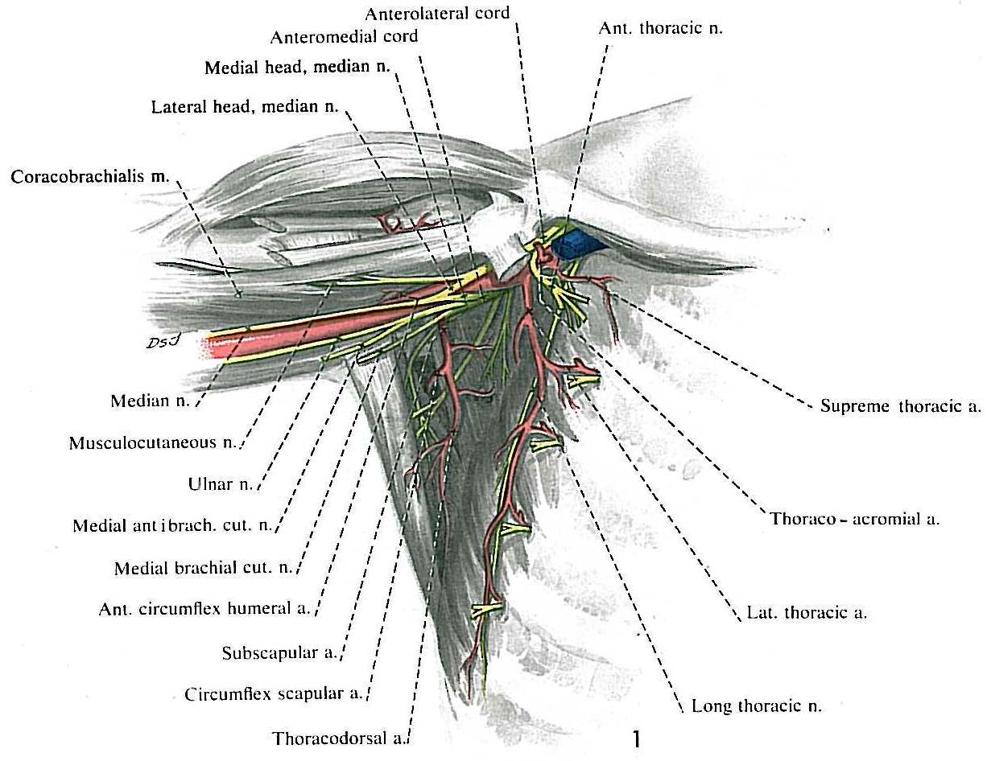
Εικόνα 3. Μασχαλιαία αρτηρία

Εικόνα 4. Βραχιόνιο πλέγμα και κλάδοι αυτού στη μασχάλη

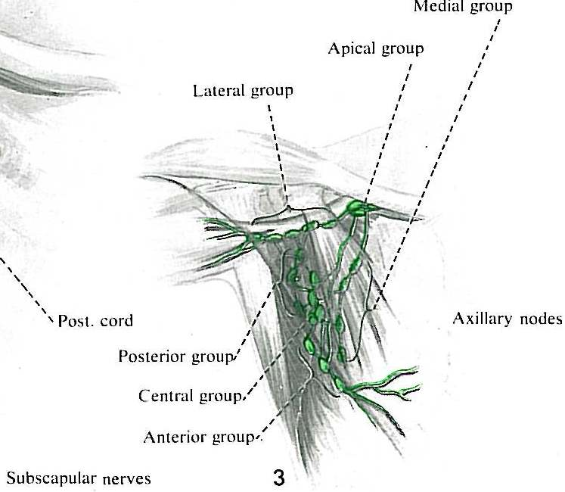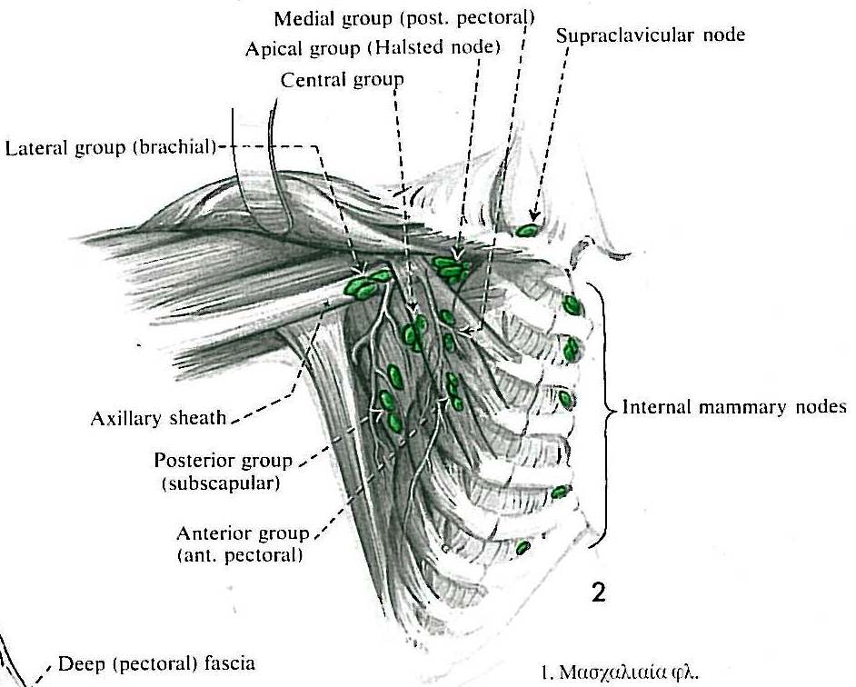
Εικόνα 5. Μασχαλιαίοι λεμφαδένες

(α)(β)
(γ) (δ)
Εικόνα 6. Μυϊκές ανατομικές παραλλαγές
(α) Axillary Arch (0,25 – 43,8%)
(β) Pectoralis Quartus muscle (11-16%)
(γ) Chondroepitrochlearis muscle (0,5%)
(δ) Aplasia of lower part of Pectoralis Major muscle (0,005 – 0,011%)

